Игровое физкультурное занятие по сказке « Репка»
в младшей группе
Цель: Вызвать у детей эмоциональный отклик и желание участвовать детей в игровом занятии. Учить детей выполнять основные движения. Закрепить навыки детей в ходьбе стайкой за воспитателем. Продолжать учить детей подпрыгивать на двух ногах, усложняя подскоки с продвижением вперед.
Материал: корзина с мягкими мячами по количеству детей.
Ход занятия
Игровой момент. На занятие воспитатель вносит игрушку « дед» и показывает ее детям, давая возможность хорошо рассмотреть.
Воспитатель: Дедушка приглашает нас с вами на огород, где мы поможем ему посадить репку ( свободное построение детей).
Зашагали ножки, топ-топ-топ,
Прямо по дорожке, топ-топ-топ,
Ну -ка веселее, вот как мы умеем, топ-топ-топ… ( ходьба детей стайкой за воспитателем).

Мы шагаем друг за другом, лесом и зеленым лугом.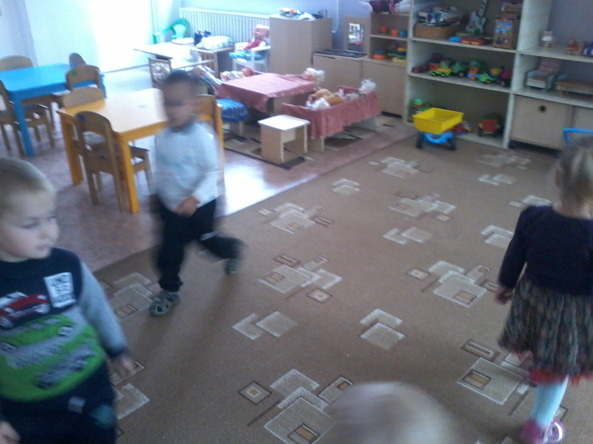
Перед нами огород.
Дед за репкой нас зовет.
По дорожке побежали и не устали.
Прибежали в огород. Будем деду помогать, будем репку мы сажать ( бег детей, ходьба в рассыпную).
Посадил дед репку.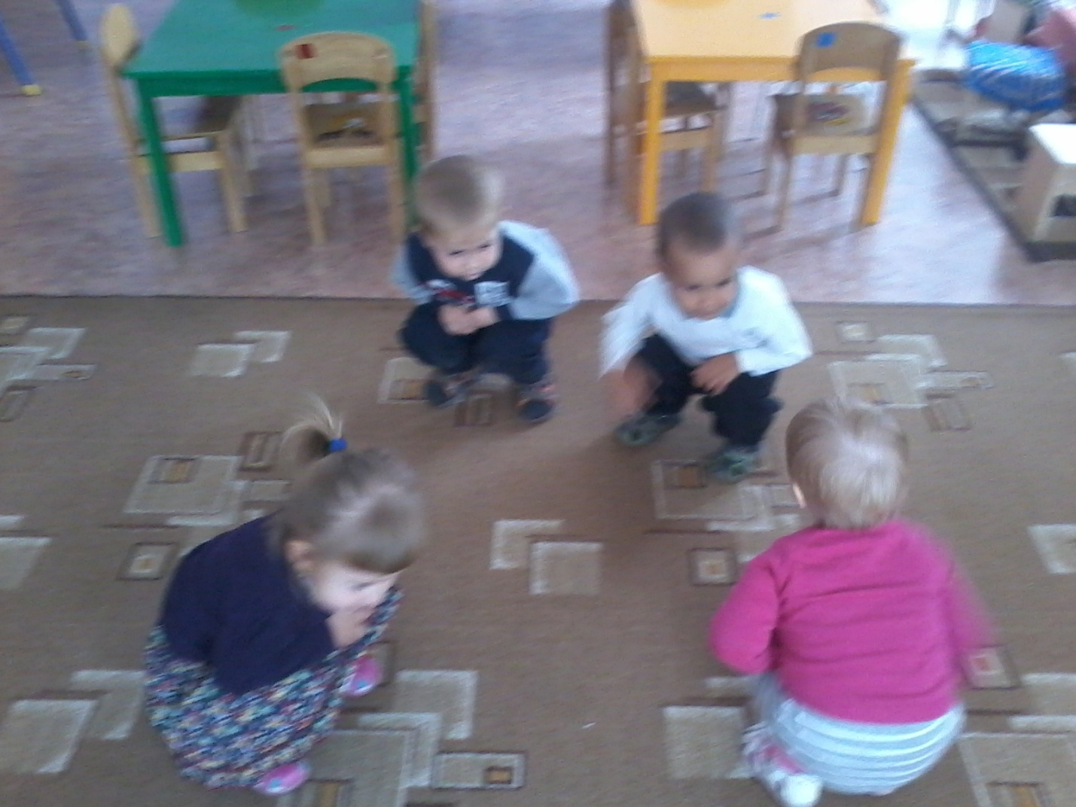 Выросла репка большая- пребольшая. ( ИП: ноги слегка расставлены. На счет 1-2 присели, 3-4 встали. Повтор3-4 раза).
Стали мы ее дергать: тянем- потянем, вытянуть не можем ( на счет 1-2 руки развели в стороны, 3-4 вернулись в ИП. Повтор 4-5 раз)
Бабку с внучкой мы позвали. Репку тянут- потянут, вытянуть не могут. ( ИП то же. На счет 1-2 наклоны вперед, 3-4 ИП . повтор 4-5 раз).

Жучка, Жучка, приходи, с нами репку потяни. Проснулась жучка, потянулась вылезла из будки и прибежала нам помочь ( ползание на четвереньках под препятствием . повтор 4-5 раз).
Тянем- потянем, вытянуть не можем. Кошка Мурка прибежала, репку тоже дергать стала. Тянем- потянем, вытянуть не можем.
Вдруг мы мышку увидали,
Ловко- ловко прыгать стали( подскоки на двух ногах с продвижением вперед).
Мышка, мышка, помоги,
Репку с нами потяни.

Мышка нам и помогла,
Репку вы-та-щи-ли!
Воспитатель: Посмотрите, какие выросли репки! ( появляется корзина с мячиками- репками, которые раздаются детям).
Репка выросла большая, выбирай кому какая.(Бросание мяча в корзину из разных исходных положений).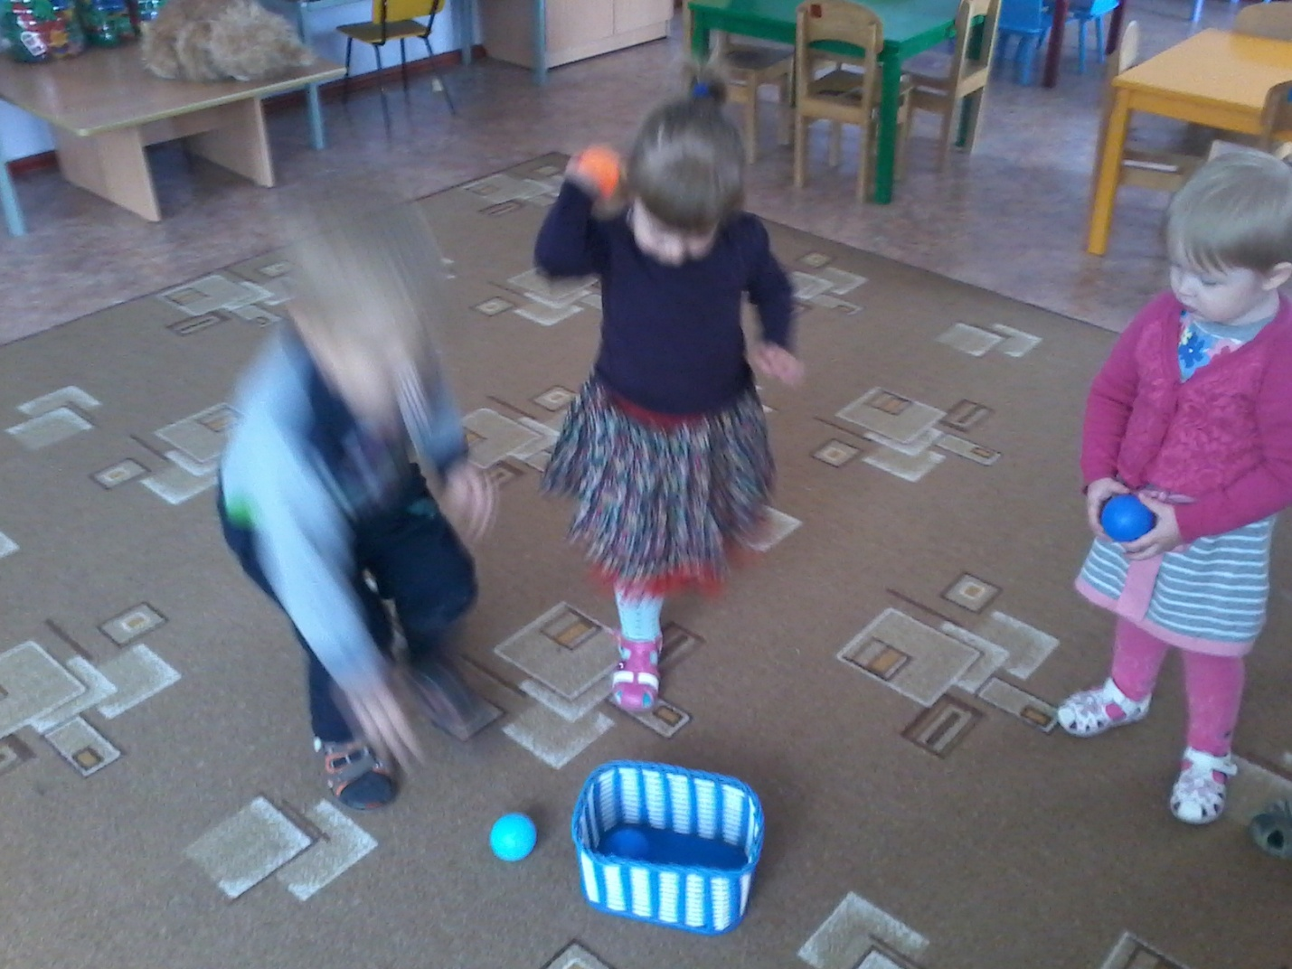
С репкой мы поиграли. Собрали их целый воз, погрузили. Паровозиком пойдем, репку в садик отвезем. ( проведение игры « Поезд» спокойная ходьба детей « паровозиком» 30

сек).